JELGAVAS TEHNIKUMS
Markuss Boks
Kastes spēles izstrādāšana
Kvalifikācijas darbs
kvalifikācijas ieguvei
programmēšanas tehniķis
Darba izpildītājs: 410.gr.izgl. Markuss Boks
^{paraksts, datums}
Jelgava
2022
ANOTĀCIJA

Izglītojamais Markuss Boks. Kaste spēles izstrādāšana – kvalifikācijas darbs. Jelgava: Jelgavas Tehnikums, 2022, X lpp, X att., X tab., X izm. info. avoti, X pielikumi.
Unity ir vairāku platformu spēļu dzinējs ar iebūvētu integrēta attīstības vidi. To izmanto, lai izstrādātu datorspēles tīmekļa spraudņiem, darbvirsmas platformām, konsolēm un mobilajām ierīcēm.
Darba mērķis bija izveidot datorspēli puzzle žanrā, kurā spēlētājam ir taktiski jādomā stumjot kasti vai kastes līdz galapunktam.
Unity platforma piedāvā reljefa, tekstūru, un animāciju redaktoru. Koda rediģēšanai tiek izmantots Visual Studio 2019.
Darba uzdevums bija izstrādāt datorspēli, kura ieinteresēs dažādus lietotājus izspēlēt šo spēli pašam, lai varbūt nonāktu līderu sarakstā.
Darbs izstrādāts individuāli.

Annotation

Student Markuss Boks. Kaste game development - qualification work. Jelgava: Jelgava Technical School, 2022, X pages, X pictures, X tables, X used. info. sources, Annex X.
Unity is a multi-platform gaming engine with an integrated development environment installed. It is used to develop video game slots, desktop platforms, consoles and mobile devices.
The aim of the work was to create a computer game in the puzzle genre, in which the player has to think tactically by pushing boxes to the final destination.
The Unity platform offers a terrain, texture, and animation editor. Visual Studio 2019 is used to edit the code.
The task of the work was to develop a data game that will interest various users in researching this game for themselves, perhaps to be on the list of leaders.
The work is developed individually.

Saturs
Ievads 5
Attēlu saraksts 7
1. PROGRAMMATŪRAS PRASĪBU SPECIFIKĀCIJA 8
1.1. Ievads 8
Dokumenta nolūks 8
Darbības sfēra 8
Dokumenta pārskats 8
1.2. Vispārīgs apraksts 8
1.2.1. Produkta perspektīva 8
1.2.2. Produkta funkcijas 8
1.2.3. Lietotāja raksturiezīmes 9
1.3. Funkcionālās prasības 9
1.3.1. Kustība ar cilvēku 9
1.3.2. Kastes pagrūšana ar cilvēku 10
1.3.3. Durvju atvēršanās 11
2. IZSTRĀDES UN TESTĒŠANAS LAIKĀ IZMANTOTĀS TEHNOLOĢIJAS 13
3. PROGRAMMATŪRAS PRODUKTA MODELĒŠANA UN PROJEKTĒŠANA 14
3.1. Lietotāju datu glabāšana 14
Tabula 1: 14
Tabula 2: 14
3.2. Spēles fiziskais izskats 14

Ievads

Darba temats tika izvēlēts balstoties ar kādreiz spēlētu spēli, kas paņēma man laiku “Artful pusher”. Spēle domāta, lai atjautīgi un taktiski domātu savu nākošo gājienu.
Darba laikā tika izmantota Unity izstrādes vide, kura atļauj dažādus līdzekļus, piemēram, modeļus, kartes, jeb līmeņa izstrādāšanai, gatavus skriptus utml. Tika izmantoti tikai savi izstrādāti skripti.

Darba mērķis: Izstrādāt Kaste datorspēli
Darba uzdevumi:
- Pirms darba uzsākšanas, svarīgi bija izpētīt pašreizējo spēļu tirgu, analizēt dažādus risinājumus. Tas bija nepieciešams, lai vieglāk saprastu, ar ko sākt, un pievienotu kaut ko savu, lai atšķirtos no citiem.
- Izvēlēties spēles dzinēju, izpētīt katra dzinēja priekšrocības un trūkumus. Kuru būs ērtāk izmantot, lai paveiktu uzstādīto mērķi.
- Izdomāt 2D objektus, spēles vadību, mākslīgo intelektu.
- Izveidot 2D objektus, uzstādīt tiem tekstūras un modeļus.
- Izpētīt un pielāgot kādus skaņas efektus un mūziku izmantot.
- Uzrakstīt skriptus funkcionalitātes nodrošināšanai, izmantojot C# programmēšanas valodu un Unity API.

akronīmi un saīsinājumI

Unity | Unity ir vairāku platformu spēļu dzinējs
Api | Lietojumprogrammas saskarne ir iepriekš definētu klašu, procedūru, funkciju, struktūru un konstanšu kopums, kas tiek pasniegts kā pielikums, kuru iespējams izmantot ārējiem programmatūras produktiem
Artful pusher | Cita autora datorspēle, kas ir iznākusi 2011 gadā, kas ir pieejama publikai vairākos datorspēļu logos.
Puzzle | Mīklu datorspēles veido plašu spēļu žanru, kas uzsver mīklu risināšanu. Mīklu veidi var pārbaudīt daudzas problēmu risināšanas prasmes, tostarp loģiku, modeļu atpazīšanu, secību risināšanu, telpisko atpazīšanu un vārdu pabeigšanu.
Visual Studio 2019 | Microsoft Visual Studio ir Microsoft integrēta izstrādes vide. To izmanto, lai izstrādātu datorprogrammas, kā arī tīmekļa vietnes, tīmekļa lietotnes, tīmekļa pakalpojumus un mobilās lietotnes.

Attēlu saraksts
No table of figures entries found.

PROGRAMMATŪRAS PRASĪBU SPECIFIKĀCIJA

Ievads

Dokumenta nolūks
Dokuments paredzēts programmatūras projekta izstrādātajiem – programmētājiem un programmas testētājiem, kā arī citām projektā iesaistītām personām, lai varētu precīzi darboties ar programmu, vadoties pēc informācijas, kas ir dota šajā dokumentā.

Darbības sfēra
Programmas produkta nosaukums ir “Kaste” – Datorspēle puzzle žanrā, kur spēlētājs, ir, iesprūdis telpā ar kasti, vai kastēm, kuras ir jāuzstumj uz noteikta objekta, lai attaisītu izejas durvis uz nākamo līmeni.

Dokumenta pārskats
Šajā dokumentā ir “Kaste” datorspēles specifikācija, kas satur ievadu, vispārējo aprakstu, funkcionālās prasības un ārējo saskarni.
Pirmā nodaļa – ievads, kurā aprakstīts programmatūras nolūks, darbības sfēra un definīcijas.
Otrā nodaļa – vispārējais apraksts, kurā aprakstīta programmatūras perspektīva, funkcionalitāte, lietotāja raksturiezīmes un vispārējie ierobežojumi.
Trešā nodaļa – funkcionālās prasības, kurā aprakstīta informācija par konkrētajām funkcijām, pielietojums un to darbība.
Ceturtā nodaļa – ārējā saskarne, kurā aprakstīta aparatūras un ārējā saskarne.

Vispārīgs apraksts

Produkta perspektīva
Izstrādātajai spēlei ir iespēja tikt uz Y8 platformas. Spēli būs iespējams spēlēt jebkuram, pārsvarā jau puzzle žanra cienītājiem, kuriem padomā par nākamajiem gājieniem ko veikt, lai izpildītu līmeni, vai cilvēki, kur grib paspēlēt prieka pēc, vai bērnības atmiņu pēc.

Produkta funkcijas
Izstrādātajai datorspēlei piemīt dažas funkcijas:
- Lietotājs kustēsies ar savu figūriņu (cilvēku).
- Kastes pagrūšana, kad cilvēks ir uzkāpis uz iepriekšējā kastes lauciņa.
- Durvju atvēršanās pēc kastes uzstumšanas uz plātnes un bloka nokrāsošanās līdz, ko viena kaste ir uzstumta virsū uz plātnes, kamēr pārējās vēl jāuzstumj, ja ir tādas.

Lietotāja raksturiezīmes
Lietotājs – jebkurš spēlētājs, kurš spēlē Kaste datorspēli, kuram nav nekādas pieejas pie administrācijas paneļa, lai konfigurētu spēli.
Klients – persona, kura ir lietas kursā par notiekošo, ar kura idejām tiek veidota spēle Kaste, persona, kura var uzlabot datorspēli ierosinot nepieciešamību pēc izstrādāto paplašinājumu uzlabojumiem vai to darbības korekcijām.

Funkcionālās prasības

Kustība ar cilvēku
Lietotājam ir iespēja kustināt savu cilvēku 4 virzienos, kas ir
- Pa labi (d vai →)
- Pa kreisi (a vai ←)
- Uz augšu (w vai ↑)
- Uz leju (s vai ↓)

Ievade
Lietotājs uz tastatūras uzspiež taustiņu, kas veiks kustību 4 virzienos. (skat. 1. att.).

Rezultāts
Nonāksi citā lauciņā.

Pārbaude
Tiek veikta pārbaude vai cilvēks var veikt kustību norādītajā virzienā, piemēram: dēļ sienas.
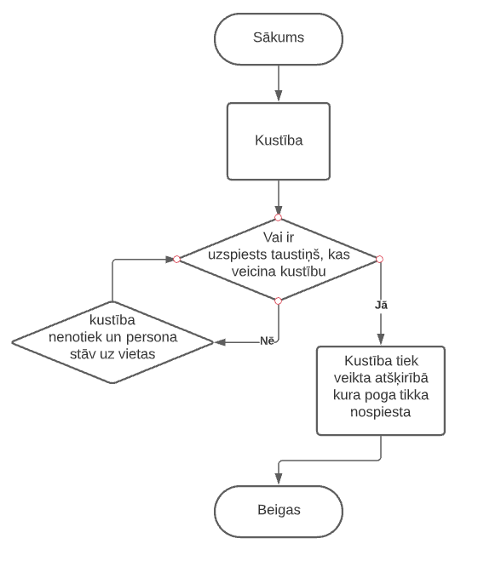
- att. Cilvēka kustības algoritms

Kastes pagrūšana ar cilvēku
Lietotājam ir iespēja pagrūst kasti uz jebkuru pusi, uz kuru pats vari veikt kustību.

Ievads
Lietotājam kustoties ar savu cilvēciņu, tam ir iespēja kustināt kasti reizē ar savi, kas ir grūšana. (skat. 2. att.).

Rezultāts
Cilvēks atradīsies uz kastes iepriekšējā lauciņa, un kaste atradīsies nākamajā lauciņā, atšķirībā, no kuras puses kaste tika pagrūsta.

Pārbaude
Tiek veikta pārbaude, vai kaste netiek stumta sienā vai uz citas kastes, jo divas kastes reizē nevar pagrūst.
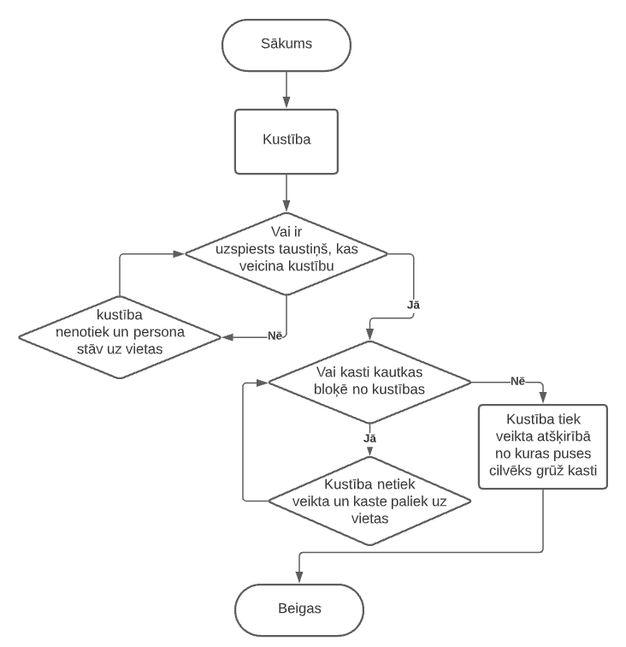
- att. Kastes pagrūšanas algoritms

Durvju atvēršanās
Lietotājam ir iespēja uzgrūst kasti uz plātnes, kas strādās kā atslēga, lai attaisītos durvis.

Ievads
Lietotājam kustoties ar savu cilvēciņu, jāgrūž kaste, vai kastes uz plātnēm, kas attaisīs izejas durvis, kas aizvedīs tevi uz nākamo līmeni. (skat. 3. att.).

Pārbaude
Tiek veikta pārbaude, vai uz visām plātnēm ir kaste un vai lieka kaste ja tāda ir, tā neatrodas priekšā durvīm.

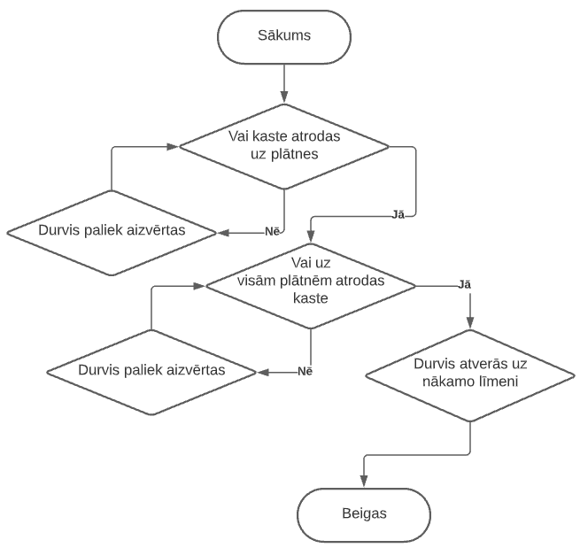
- att. Durvju atvēršanas ar plātnes palīdzību

IZSTRĀDES UN TESTĒŠANAS LAIKĀ IZMANTOTĀS TEHNOLOĢIJAS

PROGRAMMATŪRAS PRODUKTA MODELĒŠANA UN PROJEKTĒŠANA

Lietotāju datu glabāšana
Jāizveido 2 tabulas, priekš noteiktas informācijas, izstrādes mērķis – Saglabāt lietotāja izmantoto lietotājvārdu datubāzē un laiku, ko spēlētājam paņem lai izietu līmeni.
Uzdevums – Izveidot tabulu datubāzē, kura sastāv no šādiem laukiem.

Tabula 1:
- id (INT) – automātiski ģenerēts lauks
- name (TEXT) – lietotāja vārds vai nicks
- time (INT) – laiks ar kuru izgāja visus līmeņus

1. tabula Lietotāja informācijas glabāšana
Name | Type | Scheme
id | INTEGER | “id” INTEGER NOT NULL PRIMARY KEY AUTOINCREMEN
name | TEXT | “name” TEXT NOT NULL
time | INTEGER | “time” INTEGER NOT NULL

Tabula 2:
- id (INT) – automātiski ģenerēts lauks
- lvl (INT) – līmenis, lai var pierakstīt laiku katram līmenim

2. tabula Lietotāja rezultātu glabāšana
Name | Type | Scheme
id | INTEGER | “id” INTEGER NOT NULL PRIMARY KEY AUTOINCREMEN
lvl | INTEGER | “lvl” TEXT NOT NULL

Spēles fiziskais izskats
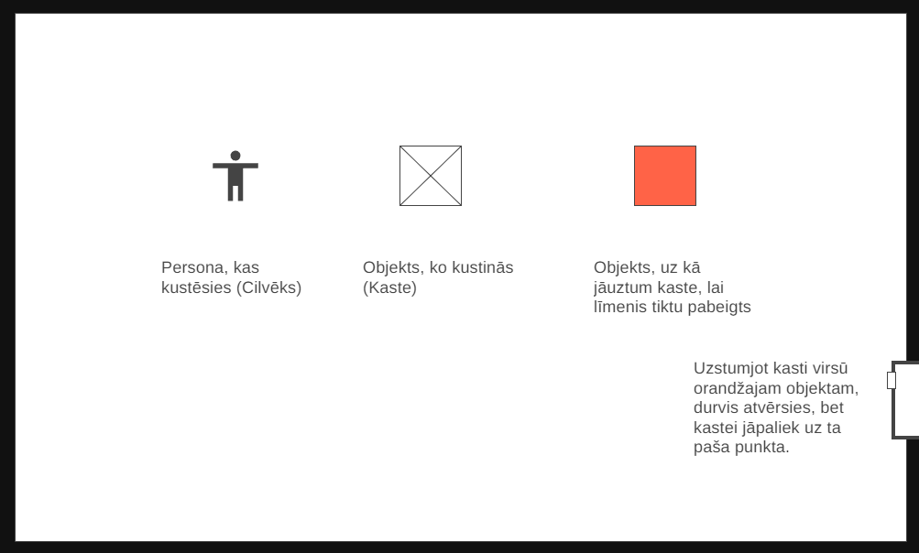
- att. Spēles fiziskais izskats

